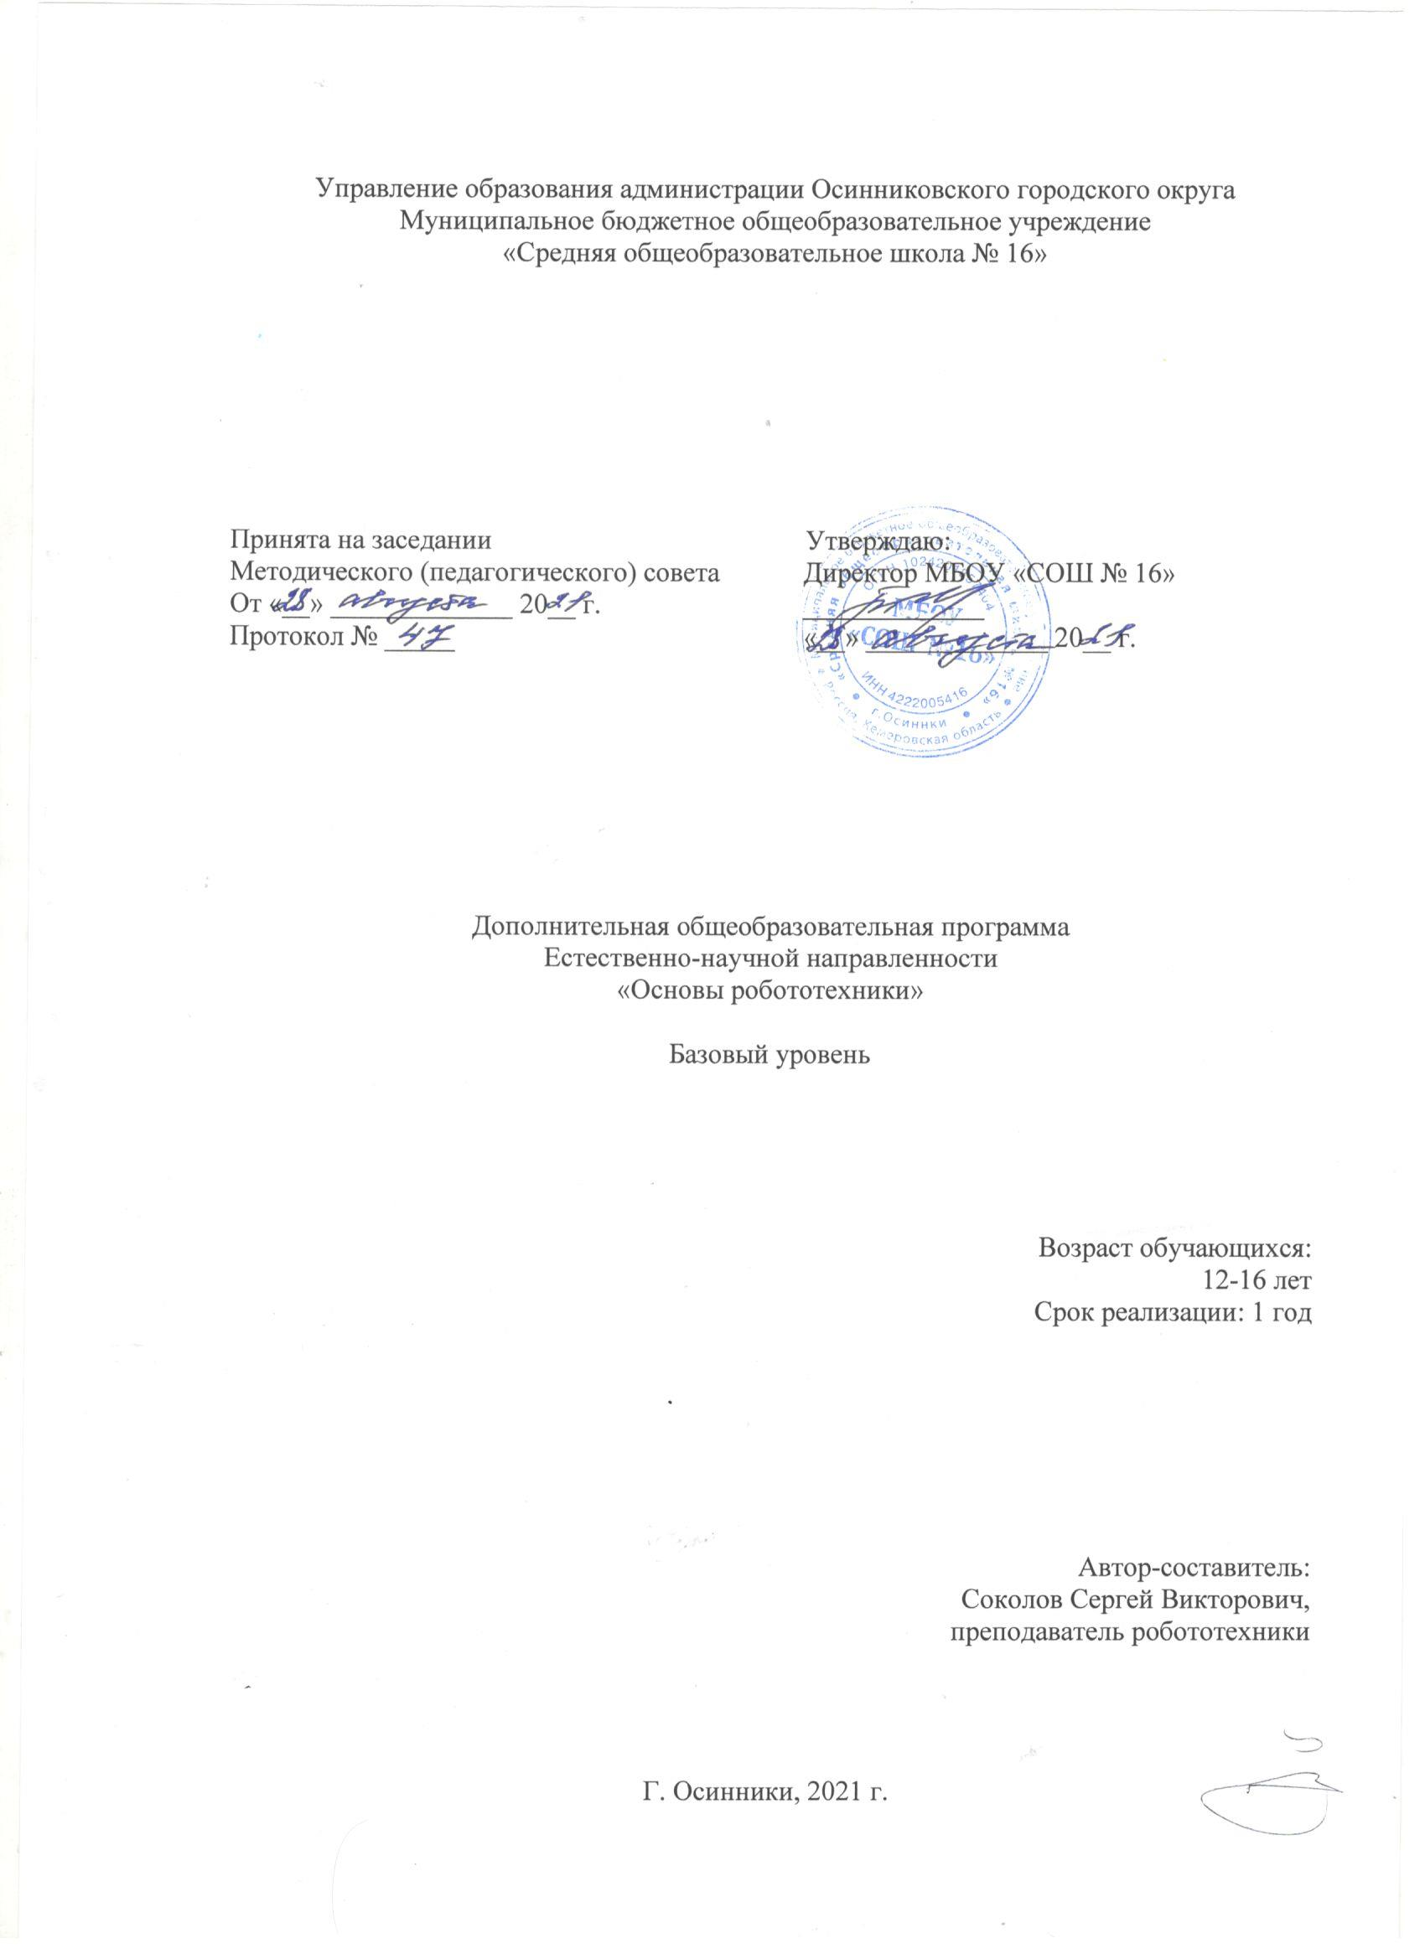

**СОДЕРЖАНИЕ**

|  |  |
| --- | --- |
| **РАЗДЕЛ 1. КОМПЛЕКС ОСНОВНЫХ ХАРАКТЕРИСТИК**  **ПРОГРАММЫ**  **1.1. Пояснительная записка …………………………………………………….**  **1.2. Цель и задачи программы …………………………………………………**  **1.3. Содержание программы ……………………………………………………**  **1.3.1. Учебно-тематический план ………………………………………….**  **1.4. Планируемые результаты ………………………………………………….**  **РАЗДЕЛ 2. КОМПЛЕКС ОРГАНИЗАЦИОННО-ПЕДАГОГИЧЕСКИХ**  **УСЛОВИЙ.**  **2.1. Календарный учебный график ……………………………………………**  **2.2. Условия реализации программы ………………………………………….** | стр 3  стр 3  стр 3  стр 4  стр 5  стр 6  стр 6 |

**РАЗДЕЛ 1. КОМПЛЕКС ОСНОВНЫХ ХАРАКТЕРИСТИК**

**ПРОГРАММЫ**

**1.1. Пояснительная записка**

Дополнительная общеобразовательная общеразвивающая программа «**Основы робототехники**» имеет научно- техническую направленность.

Программа разработана на основе следующих документов:

-Закон Российской Федерации «Об образовании» (Федеральный закон от 29 декабря 2012 г. № 273-ФЗ);

-Приказ Министерства просвещения РФ от 9 ноября 2018 г. № 196 « Об утверждении порядка организации и осуществления образовательной деятельности по дополнительным общеобразовательным программам»;

-Концепция развития дополнительного образования детей (Распоряжение Правительства РФ от 4 сентября 2014 г. № 1726-р);

-Письмо Министерства образования и науки РФ от 18.11.2015 № 09-3242 «Методические рекомендации по проектированию дополнительных общеразвивающих программ (включая разноуровневые программы).

- [Постановление Главного государственного санитарного врача Российской Федерации от 28.09.2020 № 28 «Об утверждении санитарных правил СП 2.4. 3648-20 «Санитарно-эпидемиологические требования к организациям воспитания и обучения, отдыха и оздоровления детей и молодежи»](http://publication.pravo.gov.ru/Document/View/0001202012210122?index=0&rangeSize=1).

**1.2. Цель и задачи программы**

**Цель**: развитие конструкторских способностей учащихся.  
  
**Задачи:**

1. ***Образовательные***
2. ***Воспитательные***
3. ***Развивающие***
4. ***Личностные***
5. ***Метапредметные результаты***

1) умение самостоятельно определять цели деятельности и составлять планы деятельности; самостоятельно осуществлять, контролировать и корректировать деятельность; использовать все возможные ресурсы для достижения поставленных целей и реализации планов деятельности; выбирать успешные стратегии в различных ситуациях;

2) умение продуктивно общаться и взаимодействовать в процессе совместной деятельности, учитывать позиции других участников деятельности, эффективно разрешать конфликты;

3) владение навыками познавательной, учебно-исследовательской и проектной деятельности, навыками разрешения проблем; способность и готовность к самостоятельному поиску методов решения практических задач, применению различных методов познания;

5) владение языковыми средствами - умение ясно, логично и точно излагать свою точку зрения, использовать адекватные языковые средства;

**1.3 Содержание программы**

Обучаясь по программе, учащиеся в ходе выполнения учебных кейсов знакомятся с первоначальными знаниями о конструкции робототехнических устройств, знакомятся с приемами сборки робототехнических устройств Lego Mindstorms EV3, обучаются программированию Lego Mindstorms EV3 в мини среде Brick Program. В ходе занятий ребята узнают основные этапы тайм-менеджмента, регламент для защиты проекта. Выполняют проект на актуальную для Кемеровской области тему: шагающий экскаватор, карьерный автосамосвал, экскаватор, бульдозер, роторный экскаватор, экскаватор электрический.

Планируемые результаты: результатами обучения станут развитие личностных качеств учащихся: стремление к получению качественного результата, ответственное и творческое отношение к выполняемой работе, осознание значения сотрудничества с другими учащимися для достижения поставленных целей. В ходе работы по учебным кейсам ребята научатся излагать мысли в четкой логической последовательности, отстаивать свою точку зрения, анализировать ситуацию и самостоятельно находить ответы на вопросы путем логических рассуждений. Появится интерес к конструкторско-технологической деятельности. Будет развиваться мелкая моторика и внимательность, аккуратность и изобретательность, самостоятельность и ответственность. Программа позволяет приобрести навыки работы в команде, по инструкции, образцу и простейшим алгоритмам.

**1.3.1. Учебно-тематический план**

|  |  |  |  |
| --- | --- | --- | --- |
| **№ п/п** | **Наименование**  **раздела (темы)** | **Модель** | **Количество часов** |
| 1 | Знакомство с конструктором и элементами электроники | - | 1 |
| 2 | Применение инженерного проектирования. Определение проблемы. Разработка прототипов. Эффективные испытания. Оценка отладка. Использование инженерного проектирования | Кики, определяющая цвет, Робот-Блоха, Захват, Станок ЧПУ, Протез руки, | 2 |
| 3 | Развитие навыков вычислительного мышления. Декомпозиция задачи. Разработка прототипов. Распознавание шаблонов. Использование условных операторов. Оптимизация алгоритмов. | Робот службы контроля качества, Транспортная тележка, устройство отслеживания, сейфовая ячейка, робот – помощник. | 3 |
| 4 | Программирование с использованием данных и переменных. Синхронизация движения мотора и ритмом мигания лампочек, Использование переменных. Способ отображения данных. Калибровка с использованием облачных данных. Выполнение вычислений с помощью массивов. Выполнение нескольких операций с данными. | Робот – танцор, робот – инструктор, робот – синоптик, индикатор движения ветра, индикатор топлива, робот мастер игры. | 4 |
| 5 | Применение проектирования для организации соревнований роботов. Управление движением с помощью гироскопического датчика, датчика расстояния, датчика света. Изучение различных техник сборки на практике. | Мобильная платформа, моб. платформа с дополнениями, | 5 |
| 6 | Подготовка к соревнованиям. |  | 2 |
| 7 | Соревнования по робототехнике. |  | 1 |
| 8 | Тяга. Что заставляет предметы двигаться. Сравнение силы одного робота с другим. | Робот-тягач | 3 |
| 9 | Скорость. Изучение факторов, влияющих на скорость автомобиля. | Гоночный автомобиль. | 2 |
| 10 | Прочные конструкции. Испытание устойчивости разных видов конструкций. | Симулятор землетрясения. | 3 |
| 11 | Проект с открытым решением | проект | 1 |
| 12 | Предотвращения наводнения Воздействие осадков на поверхность Земли. | Паводковый шлюз | 3 |
| 13 | Проект с открытым решением «Экстремальная среда обитания» | проект | 1 |
| 14 | Сортировка для переработки. Изучение проблемы переработки мусора. | Грузовик – сортировщик мусора | 3 |
| 15 | Подготовка к соревнованиям. |  | 3 |
| 16 | Итоговые соревнования по робототехнике. |  | 1 |
| ВСЕГО: | |  | 34 |

**1.4. Планируемые результаты**

Ожидаемые результаты освоения модуля

По окончанию программы «Основы робототехники» у учащихся ожидается достижение следующих результатов:

***предметные:***

• первоначальные знания о конструкциях робототехнических устройств;

• приемы сборки робототехнических устройств Lego Mindstorms EV3;

• знание правил безопасной работы;

• понимание основных компонентов конструкторов Lego Mindstorms EV3;

• владение основными приемами конструирования роботов Lego Mindstorms EV3;

• умение программировать Lego Mindstorms EV3 в мини среде Brick Program;

• умение организовывать рабочее место;

• выполнение правил работы с конструктором;

***метапредметные:***

• умение излагать мысли в четкой логической последовательности, отстаивать свою точку зрения, анализировать ситуацию и самостоятельно находить ответы на вопросы путем логических рассуждений;

• развитие мелкой моторики и внимательность, началось формирование умения аккуратность и изобретательность;

• интерес к конструкторско-технологической деятельности;

• навыки работы в команде;

• навыки работы по инструкции, образцу и простейшим алгоритмам;

• навыки планирования и самостоятельного выполнения практических заданий; личностные:

• стремление к получению качественного результата;

• ответственное и творческое отношение к выполняемой работе;

• осознание значения сотрудничества с другими учащимися для достижения поставленных целей.

**РАЗДЕЛ 2. КОМПЛЕКС ОРГАНИЗАЦИОННО-ПЕДАГОГИЧЕСКИХ УСЛОВИЙ**

**2.1. Календарный учебный график**

Количество учебных недель – 36

Периодичность занятий – 1 раз в неделю по 1 часу

Даты начала и окончания учебных периодов/этапов – 1 сентября – 31 мая

**2.2. Условия реализации программы**

**1. Материально-техническое обеспечение:**

**•** Занятия проводятся в кабинете оборудованном согласно требованиям СанПин по количеству обучающихся. Кабинет оборудован всем необходимым для безопасного проведения занятий и ежегодно аттестуется в процессе приемки учреждения к учебному году;

• Компьютер с возможностью осуществлять мультимедийные презентации и с установленными программными средами для демонстрации докладов, принтером, экспозиционным экраном.

• Конструктор Lego Mindstorm EV3

• Конструктор Lego WeDo 2.0

• Конструктор Lego Spike Prime